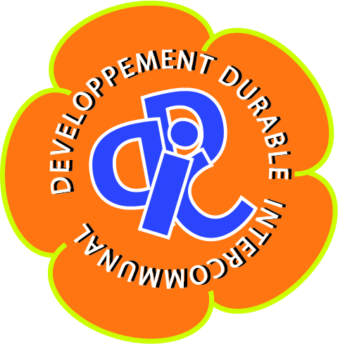

Inscription Laboratoire d’idées
Développement Durable interCommunal

Nom
Prénom
Adresse
Code postal- Ville
Email @ Tél
Profession (ou ex profession)
Compétence

Je souhaite participer à un atelier DD IC, Prioritairement intéressé par les thèmes suivants (Numéroter à partir de 1 par ordre d’importance)

- Santé
- Alimentation
- Environnement
- Mobilité
- Education
- Sécurité/solidarité
- Déchets
- Energie
- Bâti, urbanisme
- Gouvernance
- Eau
- Autres
- ………………………………………… …
- …………………………………… ………

Formulaire complété à retourner à dd.intercommunal@gmail.com.
Faites savoir que nous pouvons contribuer à un développement durable de nos communes,
transmettez ce formulaire autour de vous !

*pour permettre la constitution des ateliers

